Création de Personnage lors d’un jeu de rôle

Enoncé

Lors de la création d’un personnage dans un JDR il faut savoir qu’un personnage aura comme caractéristiques :

* Il aura une race, et une seule race mais une race pourra être jouée par d’autres personnages.
* La race pourra avoir une ou plusieurs langues et une langue pourra être connue par un ou plusieurs personnages.
* Le personnage aura aussi une et une seule religion mais une religion pourra avoir un ou plusieurs disciples.
* Le personnage en fonction de ses jets de stats choisira une classe et une seule classe qui lui donnera accès aux sorts de classe. Une classe pourra être joué par plusieurs personnages.

Ce qui donnera graphiquement :

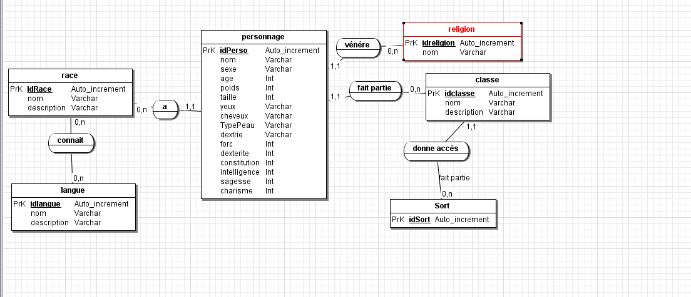

Cas d’utilisation

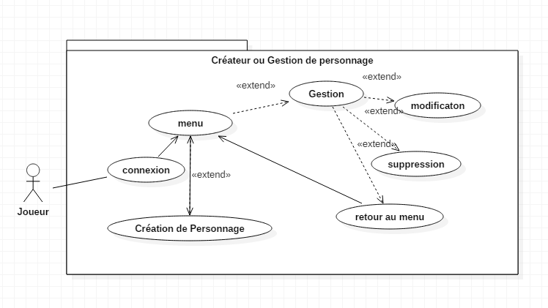

|  |  |
| --- | --- |
| Connexion | Conditions : Fournir Id et mot de passe pour la base de données |
| Création de Personnage | Permet la création de personnage grâce à plusieurs menu |
| Menu | Afficher le choix de création de personnage ou gestion |
| Modification | Ouvre un menu permettant la modification |
| Gestion | Ouvre un menu affichant un tableau de tous les personnage inscrit dans la base de données  Ainsi que 3 boutons « supprimer » « modifier » « retour au menu » |
| Suppression | Conditions : avoir cliquer sur une ligne  Supprime la ligne sélectionnée |
| Retour au menu | Afficher le menu quand cliquer dessus |

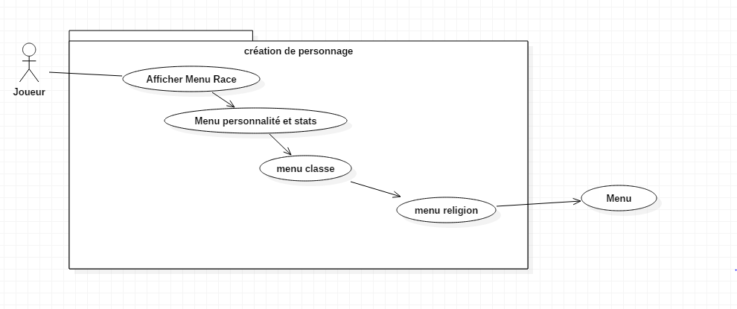

|  |  |
| --- | --- |
| Afficher Menu race | Afficher un menu avec liste déroulante des différentes races disponibles ainsi qu’une description et une image de celle-ci |
| Menu personnalité et stats | Afficher un menu permettant d’entrer les infos sur la personnalité ainsi que tirer aux sort ses différentes statistiques et de les attribuer à la stat qu’on veut. Et permet aussi quand nécessaire de cocher ou attribuer le bonus |
| Menu classe | Afficher un menu avec liste déroulante des différentes classes disponibles ainsi qu’une description et une image de celle-ci |
| Menu religion | Afficher un menu avec liste déroulante des différentes religions disponibles ainsi qu’une description et une image de celle-ci |
| Menu | Affiche le menu avec le choix de créer un personnage ou de gérer son personnage |

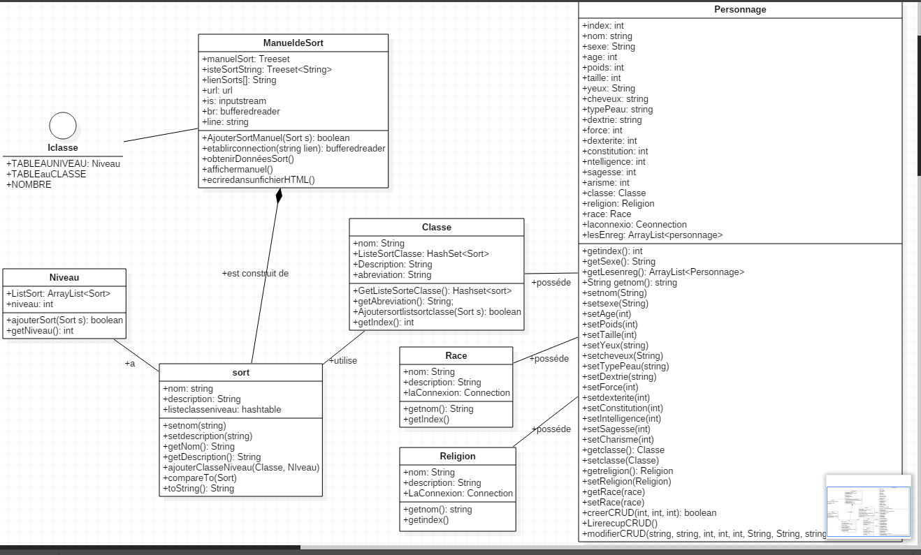

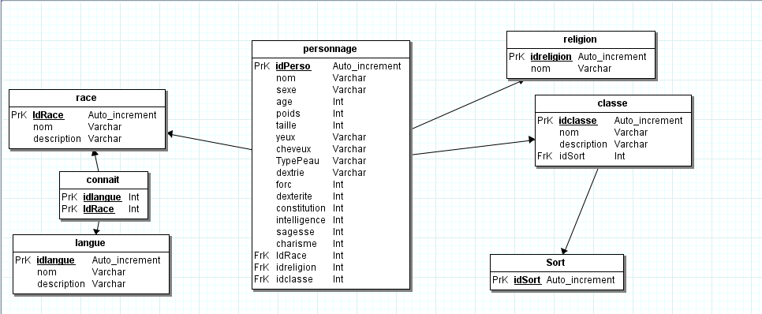

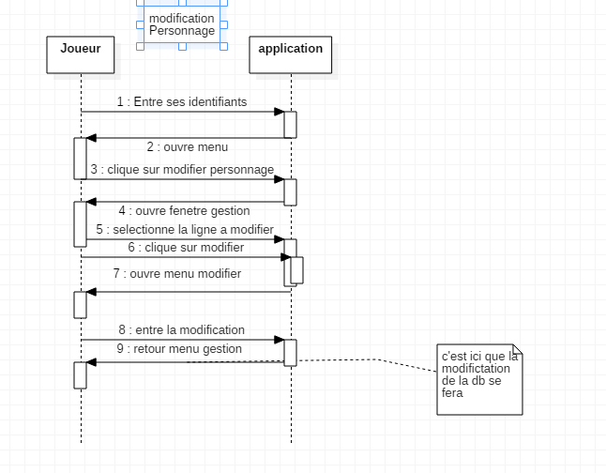

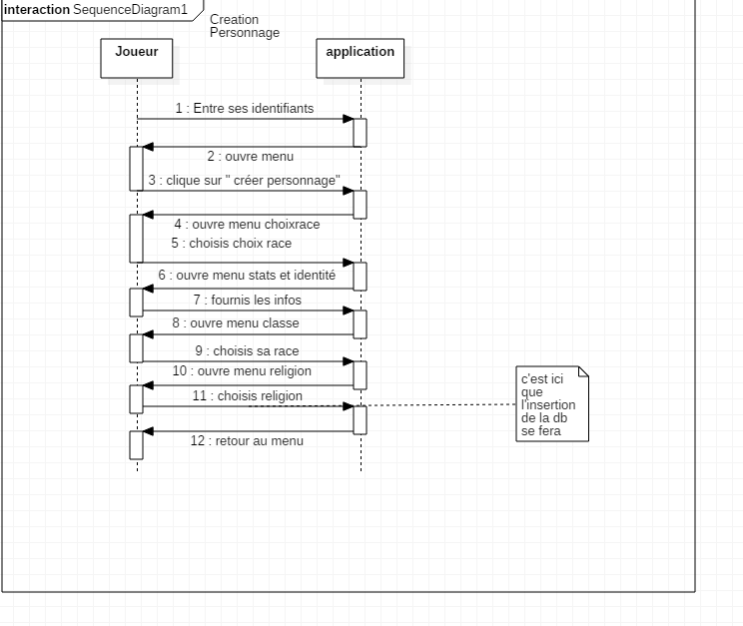

L’application fonction de cette manière : le joueur se connecte à la base de données via l’interface « MenuConnexion », Les ids entrés sont aller vérifier grâce à la méthode contrôle de controleconnexion.java. Afin de pouvoir s’identifier on va aller chercher les infos stocker dans un ficher texte avec la méthode obtenir info.

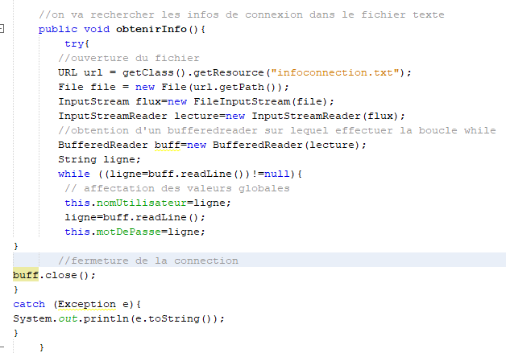

La fenêtre suivante est le menuprincipale et ensuite la fenêtre MenuRace qui propose le choix de la race avec une combobox et avec une description de la race, cela sera fait grâce à l’aide d’un ActionListener. Ce Menu commence le début de la construction d’un objet Personnage qui sera ensuite introduit dans la BDD.

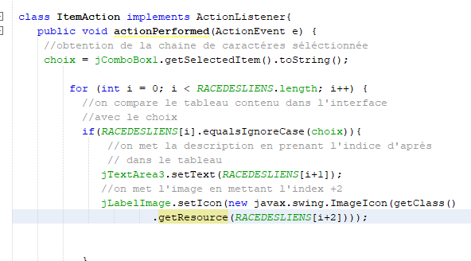

Après ce menu s’ouvre MenuIdenCarac qui permet de définir l’identité et les stats du personnages.

Vu que selon le choix de la race certains bonus raciaux peuvent être appliqué voire laisser le choix au joueur de joueur de choisir ou mettre les bonus dans la stat choisie.

Dans le constructeur une boucle servira à écrire les bonus raciaux

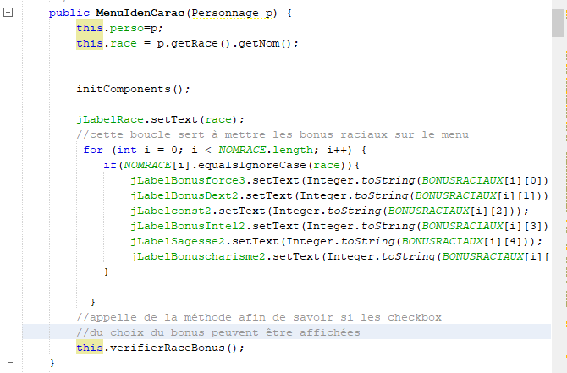

Ensuite on fait apparaitre les checkbox si la race choisie fait partie des races ayant un bonus pouvant être placée là où elle veut.

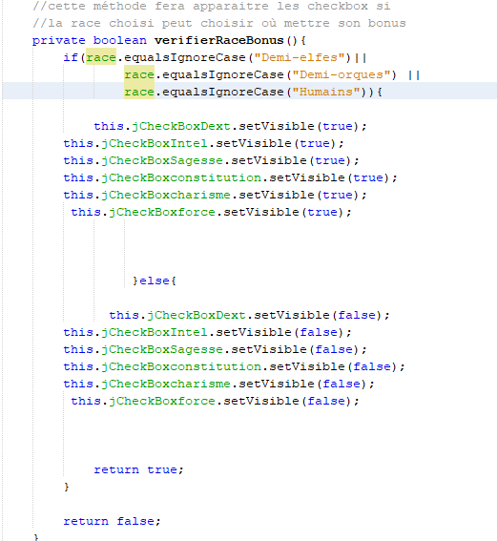

Ensuite les jets de dés

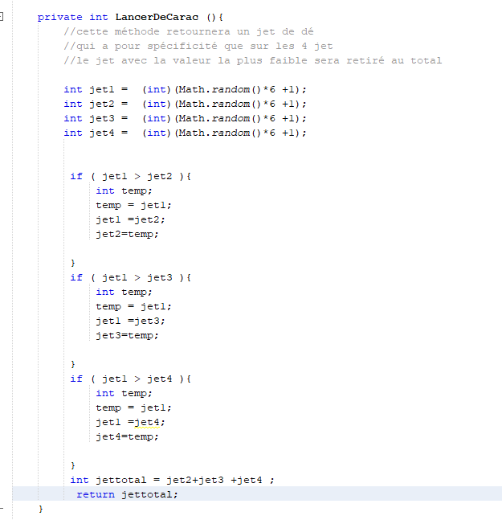

Ensuite le menu Religion et Classe suivent le même schéma que le menue race à l’exception que l’objet personnage construit au fil des menus sera introduit dans la BDD lors de l’actionPerfomed du bouton valider dans le menu religion.

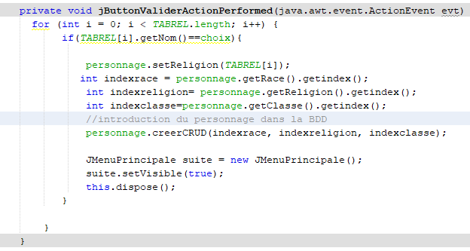

La requête d’introduction dans la base de données se fait ainsi :

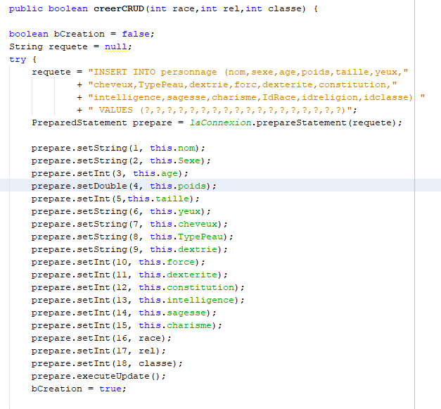

Ensuite l’autre option de l’application est le choix de gérer ses personnages.

Le menu GestionPersonnage affichera un tableau qui quand on cliquera sur la ligne sélectionnée affichera les détails du personnage afficher dans la ligne.

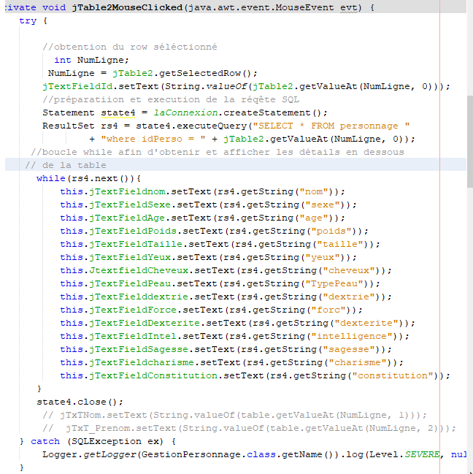

Un personnage pourra aussi être supprimé :

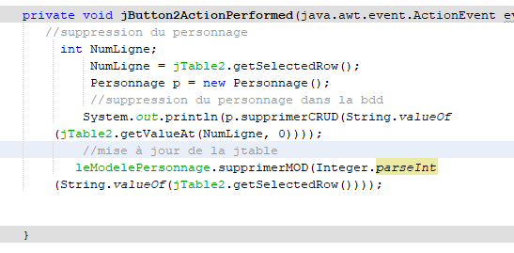

Mise a jour de la table avec cette méthode :

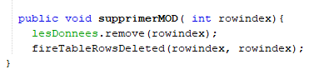

Suppression de la table de cette manière :

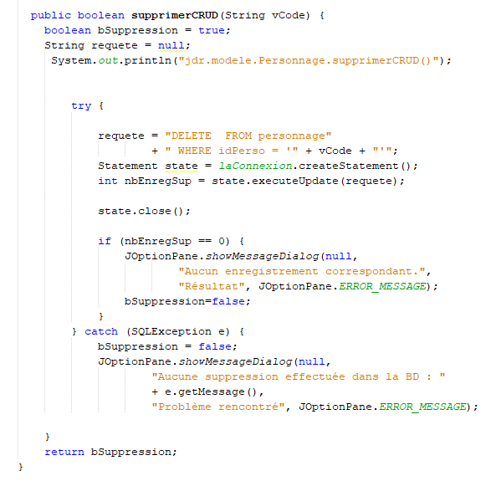

Ensuite, pour remplir ma base de donnée de Sort directement en allant chercher les sorts et ses informations sur leur site web mais malheureusement je n’ai pas su obtenir correctement les objet sort et donc obtenir une liste de sort correcte et remplir ma BDD. Pour se faire j’avais créer une connexion.

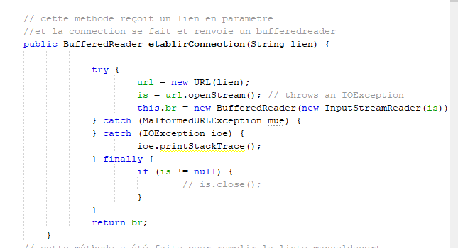

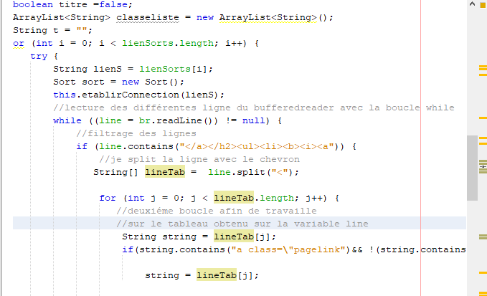

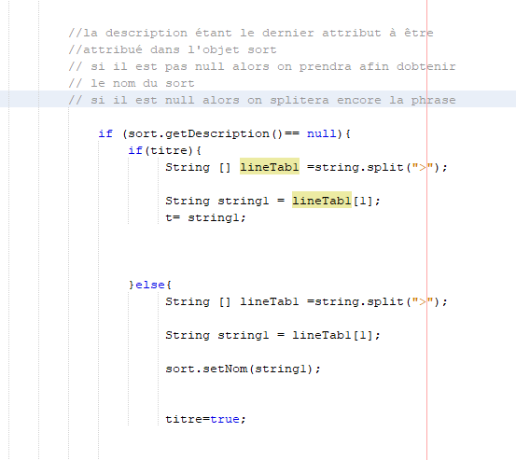

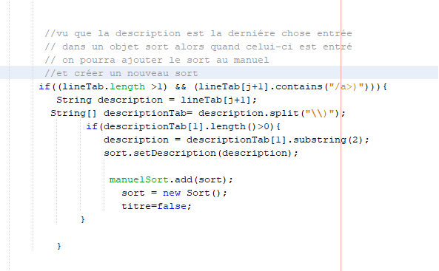

Mon but après aurait été de remplir une liste niveau et liste classe afin d’obtenir par la suite une liste de sort pas classe et niveau, mais n’ayant pas réussi à construire correctement les sort je n’ai pas su appliquer et utiliser cette méthode.

